附件2
毕业生注册报名及参会方式

一、关注‘上饶市人力资源市场’微信公众号
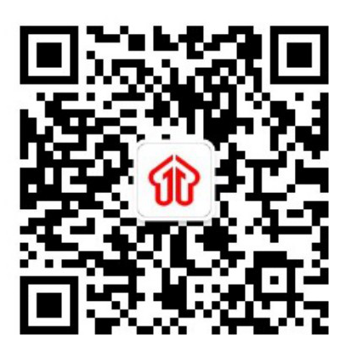
- 进入页面按步骤录入信息
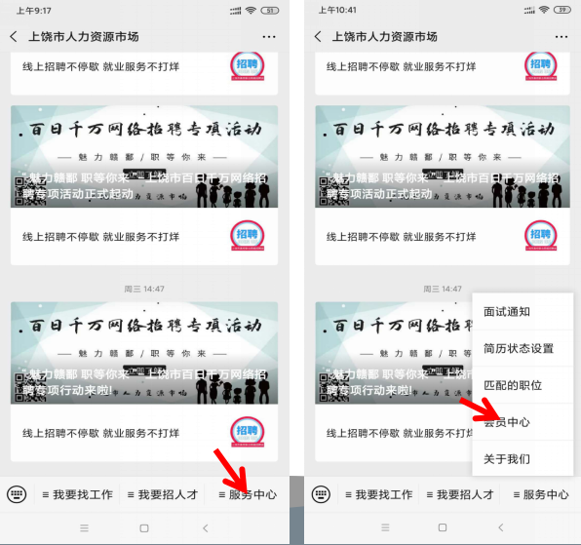

三、进入个人求职中心
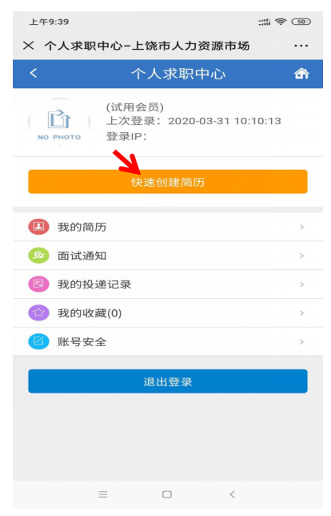
四、根据个人实际情况创建个人简历
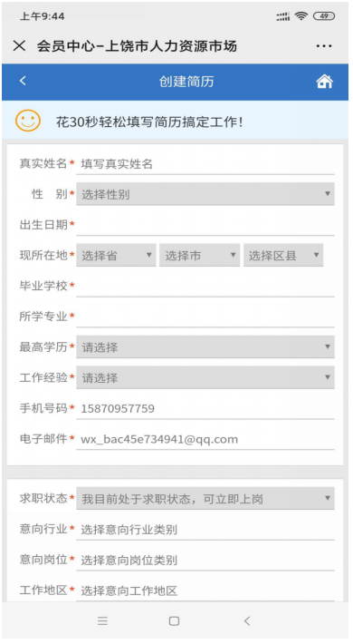

五、微信小程序查看招聘企业和岗位

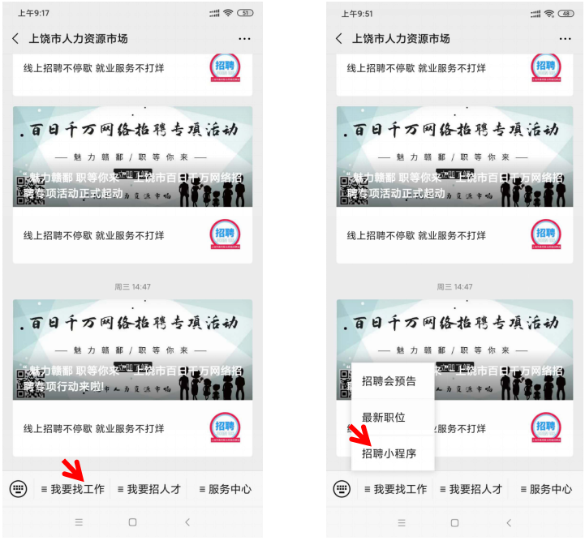

六、查看企业和申请岗位
